Gottesdienstordnung Seelsorgeraum Region Reutte - August 2026

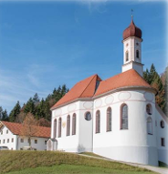
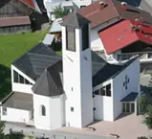
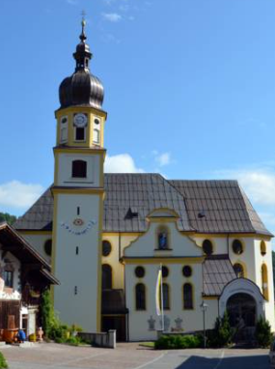
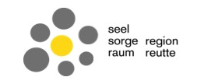
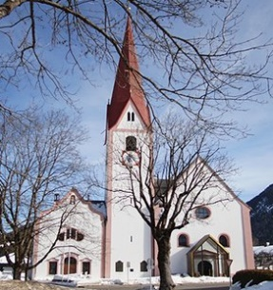
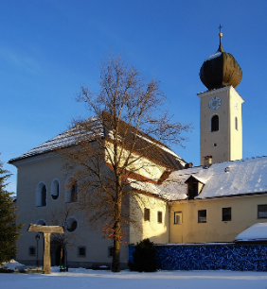
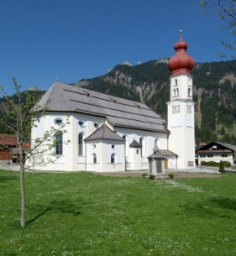

Hl. Peter u. Paul St. Anna St. Martin Hl. Geist Mariä Himmelfahrt St. Ulrich
Breitenwang Reutte Wängle Lechaschau Vils Pinswang

Samstag, 1. August | 19.00 Hl. Messe |  |  |  |  | 19.00 Hl. Messe  20.00 Segnung der Banner bei der Feuerwehr Pinswang
Sonntag, 2. August  18. Sonntag im Jahreskreis |  | 10.15 Hl. Messe |  | 9.00 Hl. Messe | 8.30 Hl. Messe | 10.00 Hl. Messe
Montag, 3. August |  |  |  |  | 7.00 Hl. Messe
Dienstag, 4. August |  | 19.00 Hl. Messe – Gedenken an die Verstorbenen des vergangenen Monats |  |  |  | 8.00 Oberpinswang:  Hl. Messe
Mittwoch, 5. August | 19.00 Hl. Messe – Gedenken an die Verstorbenen des vergangenen Monats
Donnerstag, 6. August |  |  | 19.00 Hl. Messe – Gedenken an die Verstorbenen des vergangenen Monats
Freitag, 7. August | 8.00 Hl. Messe |  |  | 19.00 Hl. Messe – Gedenken an die Verstorbenen des vergangenen Monats | 19.00 Hl. Messe | 8.00 Musau: Hl. Messe
Samstag, 8. August | 19.00 Hl. Messe |  | 19.00 Höfen: Wortgottesdienst mit Kommunionfeier |  |  | 19 Uhr Musau: Patrozinium Maria Hilf Kapelle mit Agape
Sonntag, 9. August  19. Sonntag im Jahreskreis |  | 10.15 Hl. Messe | 9.00 Hl. Messe |  | 8.30 Hl. Messe | 10.00 Hl. Messe
Montag, 10. August |  |  |  |  | 7.00 Hl. Messe
Dienstag, 11. August |  |  |  |  |  | 8.00 Oberpinswang:  Hl. Messe
Mittwoch, 12. August

Donnerstag, 13. August

Freitag, 14. August | 19.00 Hl. Messe - Festgottesdienst mit Kräutersegnung | 8.00 Hl. Messe | 19.00 Höfen: Wortgottesdienst mit Kommunionfeier - Kräutersegnung |  | 19.00 Hl. Messe | 8.00 Musau: Hl. Messe
Samstag, 15. August  Mariä Himmelfahrt |  | 10.15 Hl. Messe – Festgottesdienst mit Kräutersegnung  11.00 Reuttener Raazalpe: Wortgottesdienst | 9.00 Hl. Messe – Festgottesdienst mit Kräutersegnung |  | 10.00 Festgottesdienst zum Patrozinium mit Prozession | 8.30 Hl. Messe
Sonntag, 16. August  20. Sonntag im Jahreskreis | 9.00 Hl. Messe | 10.15 Hl. Messe |  | 9.00 Wortgottesdienst mit Kommunionfeier | 8.30 Hl. Messe
Montag, 17. August

Dienstag, 18. August

Mittwoch, 19. August

Donnerstag, 20. August

Freitag, 21. August |  | 8.00 Hl. Messe
Samstag, 22. August | 19.00 Hl. Messe
Sonntag, 23. August  21. Sonntag im Jahreskreis |  | 10.15 Hl. Messe | 9.00 Hl. Messe |  | 8.30 Hl. Messe | 10.00 Hl. Messe
Montag, 24. August
Dienstag, 25. August

Mittwoch, 26. August
Donnerstag, 27. August
Freitag, 28. August |  | 8.00 Hl. Messe
Samstag, 29. August | 19.00 Hl. Messe
Sonntag, 30. August  22. Sonntag im Jahreskreis |  | 10.15 Hl. Messe |  | 9.00 Hl. Messe | 8.30 Hl. Messe | 10.00 Hl. Messe

